www.ks5u.com



## 第3节　氢原子光谱



1．光谱：用光栅或棱镜把各种颜色的光按________展开，获得光的波长(频率)和

__________分布的记录，即光谱．

有些光谱是一条条的亮线，这样的亮线叫______，这样的光谱叫________．有的光谱看

起来不是一条条分立的谱线，而是连在一起的光带，这样的光谱叫做________．

2．特征光谱：各种原子的发射光谱都是线状谱，说明原子只发射几种__________的光．不

同原子发射的线状谱的亮线位置不同，说明不同原子______________是不一样的，因此

这些______称为原子的特征谱线．

光谱分析：利用原子的__________来鉴别物质和确定物质的组成成分，这种方法叫做光

谱分析．

3．氢原子光谱的实验规律

(1)研究光谱的意义：光是由原子内部电子的运动产生的，因此光谱研究是探索

__________的重要途径．

(2)巴耳末公式：从氢气放电管可以得到氢原子光谱，在可见光区的氢光谱符合巴耳末公

式，用波长的倒数写出的公式为____________________________．式中的R为里德伯常

量，实验测得的值为R＝1.10×107 *m*－1.可以看出，n只能取整数，不能连续取值，波长

也只能是分立的值．

(3)其他线系：除了巴耳末线系，发现氢光谱在红外和紫外光区的其他谱线也都满足与巴

耳末公式类似的关系式．

4．经典理论的困难

(1)核式结构模型的成就：正确地指出了原子核的存在，很好地解释了____________实验．

(2)两个困难

①无法解释原子的稳定性

按经典电磁理论，核外电子受原子核______________，不能静止，只能绕核运转，电子

绕核加速运转，不断地向外辐射__________．

电子绕核运动的系统不稳定，由于电子失去能量，最后要落到________上，事实上原子

是稳定的．

②无法解释原子光谱的分立特征

____________等于电子绕核旋转频率．

随着辐射的进行，电子的能量逐渐减小，电子轨道半径越来________，旋转频率连续

________，因而电子辐射电磁波的频率在________变化，应该产生__________，但原子

光谱却是分立的________．



【概念规律练】

知识点一　光谱和光谱分析

1．关于光谱分析，下列说法正确的是(　　)

*A*．光谱分析的基本原理是每种元素都有自己的特征谱线

*B*．光谱分析时，既可用线状谱也可用吸收光谱

*C*．分析月亮的光谱可得到月亮的化学成分

*D*．光谱分析时，只能用线状谱

2．下列关于光谱和光谱分析的说法中，正确的是(　　)

*A*．太阳光谱和白炽灯光谱都是线状谱

*B*．煤气灯火焰中燃烧的钠蒸气或霓虹灯产生的光谱都是线状谱

*C*．进行光谱分析时，可以用线状谱，不能用连续光谱

*D*．我们能通过光谱分析鉴别月球的物质成分

3．关于太阳光谱，下列说法正确的是(　　)

*A*．太阳光谱是吸收光谱

*B*．太阳光谱中的暗线，是太阳光经过太阳的高层大气时某些特定频率的光被吸收后而

产生的

*C*．根据太阳光谱中的暗线，可以分析太阳的物质组成

*D*．根据太阳光谱中的暗线，可以分析地球大气层中含有哪些元素

知识点二　氢原子光谱的实验规律

4．对于巴耳末公式，下列说法正确的是(　　)

*A*．所有氢原子光谱的波长都与巴耳末公式相对应

*B*．巴耳末公式只确定了氢原子发光的可见光部分的光的波长

*C*．巴耳末公式确定了氢原子发光的一个线系的波长，其中既有可见光，又有紫外光

*D*．巴耳末公式确定了各种原子发光中的光的波长

5．对于巴耳末公式＝R的理解，正确的是(　　)

*A*．此公式是巴耳末在研究氢光谱特征时发现的

*B*．公式中n可取任意值，故氢光谱是连续谱

*C*．公式中n只能取不小于3的整数值，故氢光谱是线状谱

*D*．公式不但适用于氢光谱的分析，也适用于其他原子的光谱

6．氢原子光谱巴耳末系最小波长与最大波长之比为(　　)

*A*．5/9 *B*．4/9 *C*．7/9 *D*．2/9

【方法技巧练】

利用光谱分析的方法研究物质的组成

7．如图1甲所示的a、b、c、d为四种元素的特征谱线，图乙是某矿物的线状谱，通过

光谱分析可以确定该矿物中缺少的元素为(　　)

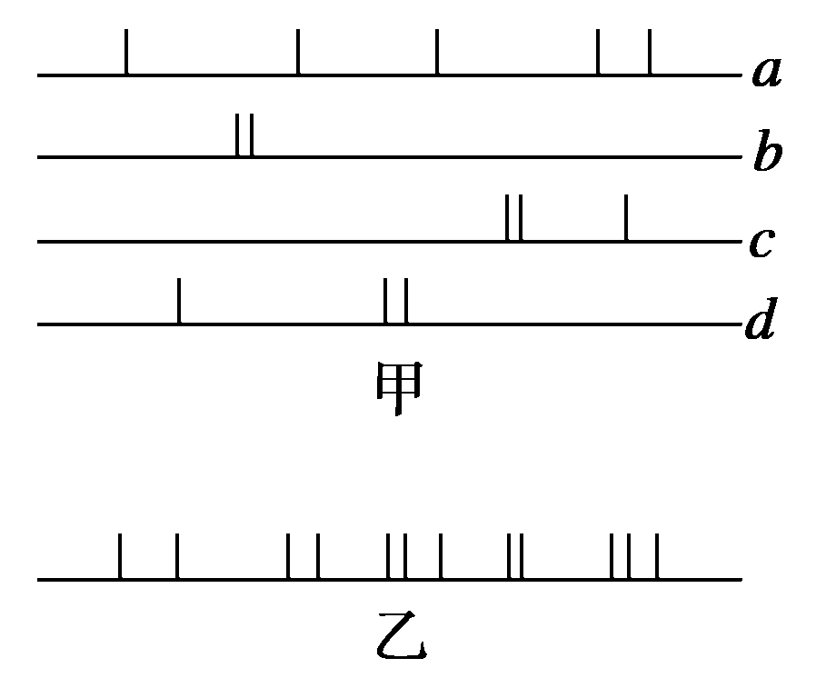

图1

*A*．a元素 *B*．b元素

*C*．c元素 *D*．d元素

8．根据光谱的特征谱线，可确定物质的化学组成和鉴别物质，以下说法正确的是(　　)

*A*．明线光谱中的明线是特征谱线，吸收光谱中的暗线不是特征谱线

*B*．明线光谱中的明线不是特征谱线，吸收光谱中的暗线是特征谱线

*C*．明线光谱中的明线和吸收光谱中的暗线都是特征谱线

*D*．同一元素的明线光谱中的明线和吸收光谱中的暗线都是一一对应的



1．下列物质中产生线状谱的是(　　)

*A*．炽热的钢水 *B*．发光的日光灯管

*C*．点燃的蜡烛 *D*．极光

2．下列关于光谱和光谱分析的说法中正确的是(　　)

*A*．日光灯产生的光谱是连续谱

*B*．太阳光谱中的暗线说明太阳上缺少与这些暗线相对应的元素

*C*．我们能通过光谱分析鉴别月球的物质成分

*D*．连续谱是不能用来作光谱分析的

3．下列关于光谱的说法正确的是(　　)

*A*．炽热固体、液体和高压气体发出的光谱是连续谱

*B*．各种原子的线状谱中的明线和它的吸收谱中的暗线必定一一对应

*C*．气体发出的光只能产生线状谱

*D*．甲物质发出的白光通过低温的乙物质蒸气可得到甲物质的吸收光谱

4．对原子光谱，下列说法正确的是(　　)

*A*．原子光谱是不连续的

*B*．由于原子都是由原子核和电子组成的，所以各种原子的原子光谱是相同的

*C*．各种原子的原子结构不同，所以各种原子的原子光谱也不相同

*D*．分析物质发出的光谱，可以鉴别物质中含有哪些元素

5．有关原子光谱，下列说法正确的是(　　)

*A*．原子光谱反映了原子结构特征

*B*．氢原子光谱跟氧原子光谱是不同的

*C*．太阳光谱是连续谱

*D*．鉴别物质的成分可以采用光谱分析

6．关于光谱的下列说法中，正确的是(　　)

*A*．连续光谱和明线光谱都是发射光谱

*B*．明线光谱的明线叫做原子的特征谱线

*C*．固体、液体和气体的发射光谱都是连续光谱，只有金属蒸气的发射光谱是明线光谱

*D*．在吸收光谱中，低温气体原子吸收的光恰好就是这种气体原子在高温时发出的光

7．以下说法正确的是(　　)

*A*．进行光谱分析可以用连续光谱，也可以用吸收光谱

*B*．光谱分析的优点是非常灵敏

*C*．分析某种物质的化学组成可以使这种物质发出的白光通过另一种物质的低温蒸气取

得吸收光谱进行分析

*D*．摄下月球的光谱可以分析出月球上有哪些元素

8．太阳的光谱中有许多暗线，它们对应着某些元素的特征谱线．产生这些暗线是由于

(　　)

*A*．太阳高层大气中缺少相应的元素

*B*．太阳内部缺少相应的元素

*C*．太阳高层大气中存在着相应的元素

*D*．太阳内部存在着相应的元素

|  |  |  |  |  |  |  |  |  |
| --- | --- | --- | --- | --- | --- | --- | --- | --- |
| 题　号 | 1 | 2 | 3 | 4 | 5 | 6 | 7 | 8 |
| 答　案 |  |  |  |  |  |  |  |  |

9．在可见光范围内，氢原子光谱中波长最长的2条谱线所对应的基数为n，

(1)它们的波长各是多少？

(2)其中波长最长的光对应的光子能量是多少？

10．氢原子光谱在可见光的范围内波长最长的2条谱线的波长分别为654.55×10－9 *m*和

484.85×10－9 *m*，根据巴耳末公式，求这两条谱线所对应的基数n.

**第3节　氢原子光谱**

课前预习练

1．波长　强度　谱线　线状谱　连续谱

2．特定频率　发光频率　亮线　特征谱线

3．(1)原子结构　(2)＝R(－)，n＝3,4,5…

4．(1)*α*粒子散射　(2)①库仑引力　电磁波　原子核　②电磁辐射频率　越小　增大　连续　连续光谱　线状谱

课堂探究练

1．*AB*

2．*BC*　[太阳光谱中的暗线是太阳发出的连续光谱经过太阳大气层时产生的吸收光谱，正是太阳发出的光谱被太阳大气层中存在的对应元素吸收所致，白炽灯发出的是连续光谱，*A*项错误；月球本身不会发光，靠反射太阳光才能使我们看到它，所以不能通过光谱分析月球的物质成分，*D*项错误；光谱分析只能是用线状谱和吸收光谱，连续光谱是不能用来做光谱分析的，所以*C*项正确；煤气灯火焰中燃烧的钠蒸气和霓虹灯都是稀薄气体发出的光，产生的光谱都是线状谱，*B*项正确．]

点评　要明确光谱和物质发光的对应关系，炽热的固体、液体和高压气体发出的是连续光谱，而稀薄气体发射的是线状谱．

3．*AB*　[太阳是高温物体，它发出的白光通过温度较低的太阳大气层时，某些特定频率的光会被太阳大气层中的某些元素吸收，从而使我们观察到的太阳光谱是吸收光谱，因此，选项*A*、*B*正确．

分析太阳的吸收光谱，可以得出太阳大气层的物质组成，而某种物质要观测到它的吸收光谱，要求它的温度不能太低，也不能太高，否则会直接发光，由于地球大气层的温度很低，太阳光通过地球大气层时不会被地球大气层中的物质原子吸收，故选项*C*、*D*错误．]

4．*C*　[巴耳末公式只确定了氢原子发光中一个线系的波长，不能描述氢原子发出的各种波长，也不能描述其他原子的发光，*A*、*D*错误；巴耳末公式是由当时已知的可见光中的部分谱线总结出来的，但它适用于整个巴耳末线系，该线系包括可见光和紫外光，*B*错误，*C*正确．]

5．*AC*　[此公式是巴耳末在研究氢光谱在可见光区的四条谱线中得到的，只适用于氢光谱的分析，且n只能取大于等于3的整数，波长λ不能取连续值，故氢原子光谱是线状谱．]

6．*A*　[由巴耳末公式＝R　n＝3,4,5，…

当n＝∞时，有最短波长λ1，＝R，当n＝3时，有最长波长λ2，＝R

得＝]

7．*B*　[由矿物的线状谱与几种元素的特征谱线进行对照，b元素的谱线在该线状谱中不存在，故*B*正确．与几个元素的特征谱线不对应的线说明该矿物中还有其他元素．]

点评　每个原子都有自己的特征谱线，利用它可以鉴别物质成分．

8．*CD*

课后巩固练

1．*BD*　[*A*、*C*能产生连续谱，*B*能产生水银蒸气的特征光谱，极光是宇宙射线激发的气体发光，能产生线状谱，*B*、*D*正确．]

2．*D*　[日光灯是低压水银蒸气导电发光，产生明线光谱，故*A*错误．太阳光谱中的暗线是太阳发出的连续谱经过太阳大气层时产生的吸收光谱，正是太阳中存在的某种元素发出的光谱被太阳大气层中存在的对应元素吸收，故*B*错误．月球本身不会发光，靠反射太阳光才能使我们看到它，所以不能通过光谱分析月球的物质成分，*C*是错误的．光谱分析只能是明线光谱和吸收光谱，连续光谱是不能用来做光谱分析的，所以*D*正确．]

3．*A*　[通常看到的吸收谱中的暗线都要比线状谱中的明线少一些，所以*B*不对．而气体发光时，若是高压气体发光形成连续光谱，若是稀薄气体发光形成线状谱，故*C*也不对．甲物质发出的白光通过低温的乙物质蒸气后，得到的是乙物质的吸收光谱，所以只有*A*正确．]

4．*ACD*

5．*ABD*　[原子光谱的特征间接地反映了原子的结构特征，不同元素的原子结构是不同的，产生的光谱也不相同，正因如此，我们可以利用光谱分析来鉴别物质的化学组成．故*A*、*B*、*D*正确．]

6．*ABD*　7.*B*

8．*C*　[太阳光谱中的暗线是由于太阳内部发出的强光经过温度较低的太阳高层大气时产生的，表明太阳高层大气中含有与这些特征谱线相对应的元素．]

9．(1)6.5×10－7 *m*　4.8×10－7 *m*　(2)3.06×10－19 *J*

解析　(1)谱线对应的n越小波长越长，故当n＝3、4时，氢原子光谱中所对应的2条谱线的波长最长．

当n＝3时

＝1.10×107×(－)

解得λ1＝6.5×10－7 *m*

当n＝4时

＝1.10×107×(－)

解得λ2＝4.8×10－7 *m*

(2)n＝3时，对应着氢原子巴耳末系中波长最长的光，因此

E＝hν＝h

＝ *J*

＝3.06×10－19 *J*

10．3和4

解析　据巴耳末公式＝R(－)得＝1.10×107×(－)，所以n1＝3，同理，有＝1.10×107×(－)，解得n2＝4.